 | Proyecto  Programación II  Trabajo para 2 estudiantes.  ERP  GRUPO 1
Definición del problema
Diseñar e implementar un Sistema de Información (ERP corporativo) que permita registrar, consultar, modificar y administrar el flujo de inventario, la distribución de almacenes y los responsables operativos. El sistema aplicará el patrón arquitectónico MVC, estructuras de datos, algoritmos de ordenamiento y búsqueda, validaciones con expresiones regulares, control de acceso por roles y persistencia en disco.
- Entidades y Estructura del Negocio
- Productos (Inventario): (id, código SKU (Stock Keeping Unit), nombre, descripción, precio unitario, stock actual, proveedor, tipo [Perecedero, Frágil, Electrónico]).
- Ubicaciones Corporativas: País (id, nombre) y Ciudad (id, nombre, referencia a País).
- Usuarios o actores del Sistema:
  - Gerente General: (id, nombre, apellido, teléfono, correo, nivel, contraseña, cargo).
  - Operario de Bodega: (id, nombre, apellido, cargo, teléfono, correo, salario, turno, almacén asignado).
  - Administrador del sistema (id, nombre, apellido, teléfono, correo, nivel, contraseña, cargo)
- Infraestructura (Almacenes): Almacén (id, nombre, ciudad, gerente asignado). Zona/Pasillo (id, código de área, capacidad máxima, almacén al que pertenece, lista de productos almacenados).
- Movimientos Logísticos: (id, fecha, tipo de movimiento [Entrada, Salida, Traslado], producto involucrado, cantidad, operario responsable).
Nota: Todos los Id deben identificar de manera única cada registro en el sistema corporativo.
- Arquitectura y Modelado (POO)
- Relaciones: El diseño debe evidenciar el uso de Herencia (ej. Producto base vs Producto Perecedero que requiere fecha de caducidad), Composición, Agregación y Asociación (País -> Ciudad -> Almacenes -> Productos).
- Diagrama UML: Modelado de las relaciones entre clases mediante diagrama de clases UML formal.
- Documentación: Generación de Javadoc (HTML) para toda la arquitectura, métodos y constructores.
- Patrón MVC: Implementación bajo el esquema Modelo-Vista-Controlador. Las clases modelo no deben imprimir datos ni tener dependencias de las vistas gráficas.
- Persistencia: Almacenamiento físico en Bases de Datos o Archivos Estructurados.

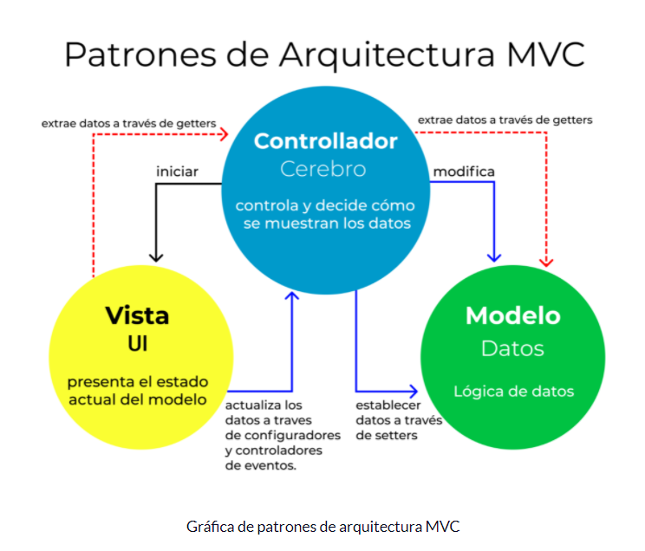
- Algoritmos de Ordenamiento y Búsqueda
- Quicksort: Implementado estrictamente para los ordenamientos por ID en todas las clases de manera descendente.
- Mergesort: Implementado para ordenar por Nombre (ej. nombre de productos, apellidos de empleados).
- Burbuja (Bubble Sort): Usado para ordenar clases transaccionales por criterios secundarios, como el ordenamiento de Productos por Stock Actual o Movimientos por Fecha.
- Ordenamiento Dinámico sort: Los Almacenes/Bodegas se ordenarán usando el ordenamiento nativo de las estructuras de almacenamiento de Java por ID de manera ascendente (Listas - ArrayLists).
- Búsqueda Binaria: Las búsquedas de cualquier elemento se realizarán por ID o SKU utilizando Búsqueda Binaria, para borrar, buscar una entidad o para actualizar una entidad.
- Operaciones CRUD (Interfaces)
El usuario administrador del sistema de información debe poder ejecutar operaciones sobre las entidades a través de controladores que implementen una interface CRUD obligatoria:
- Create: Crear e insertar registros en las estructuras dinámicas.
- Read/Sort: Leer/Consultar registros ordenados o insertados en las estructuras dinámicas, consultar todos y consultar un dato.
- Update: Actualizar datos de los registros ya almacenados en las estructuras dinámicas.
- Delete: Eliminar registros y sus dependencias de todas las entidades.

El gerente general solo hace consultas y ordenamientos.
- Read/Sort: Leer/Consultar registros ordenados o insertados en las estructuras dinámicas, consultar todos y consultar un dato.
Los Operario de Bodega pueden crear registros, actualizarlos, consultarlos, pero no pueden borrarlos. Cada producto insertado debe tener el id de quien lo inserto, de esta manera se sabe que operario introdujo el producto.
- Create: Crear e insertar registros en las estructuras dinámicas.
- Read/Sort: Leer/Consultar registros ordenados o insertados en las estructuras dinámicas, consultar todos y consultar un dato.
- Update: Actualizar datos de los registros ya almacenados en las estructuras dinámicas.
- Fases de Entrega del Proyecto
Primera entrega – Proyecto 1:
- Implementar todas las operaciones CRUD usando memoria (listas) en todas las entidades.
- Los ordenamientos en esta etapa inicial se harán solo con los algoritmos Burbuja y Sort.
- Uso de constructores sobrecargados, los getter y setters.
- Desarrollo de menús interactivos en modo texto (Consola) controlados por switch case.
- Verificar que los códigos SKU y correos no se repitan sobreescribiendo el método equals().
- Reportes en consola mediante la sobreescritura de toString().
Segunda entrega – Proyecto 2
- Migración del CRUD hacia Interfaces Gráficas (GUI) con formularios de entrada de datos.
- Implementación de los algoritmos Quicksort y Mergesort disparados desde la interfaz gráfica.
- Consultas filtradas de los movimientos logísticos y existencias.
- Entrega del diagrama de clases UML finalizado en argoUML o StartUML.
- Se realizarán los menús pertinentes que permitan manejar las entidades.
Tercera Entrega – Proyecto Final
- Autenticación de Usuarios (Login): Deberán crear una pantalla de inicio que permita autenticación por usuarios, se manejarán los perfiles definidos en el problema
- Persistencia: Todos los datos operados en el CRUD deben guardarse y recuperarse de medios de almacenamiento físico.
- Excepciones y Expresiones Regulares (Regex):
  - Validaciones básicas (ej. evitar que se ingrese texto en el campo de 'Precio' o 'Stock').
  - Correos electrónicos: Validar la estructura del correo corporativo.
  - Fechas (Movimientos/Caducidad): Validar formato estricto (ej. DD/MM/AAAA).
  - Códigos SKU: Deben tener una longitud exacta, iniciar con 3 letras seguidas de 4 números (ej. ELT-4012), disparando una excepción si no cumplen.
  - Passwords: Almacenadas, con longitud mínima de 8 caracteres, al menos 1 mayúscula, 1 dígito, 1 carácter especial, y en interfaz deben mostrarse ocultas (asteriscos).
  - Nombres de usuarios: El nombre del usuario no puede tener menos de 3 caracteres, debe aceptar espacios, no debe incluir caracteres especiales y deberá ser validado a través de una expresión regular, usando una excepción.
- Gestión de Usuarios: El panel principal del Administrador debe incluir un menú para registrar, modificar, en general todas las CRUD para manejar los demás usuarios del sistema, debe existir un usuario Administrador por defecto.

Reglas de Funcionalidad y Ejecución
- El programa debe lanzarse desde un icono/ejecutable en el escritorio sin depender del entorno de desarrollo (IDE).
- La navegación de la interfaz gráfica no debe cerrarse; las ventanas secundarias de captura deben cerrarse retornando siempre al menú principal.
- Cualquier falla en los formatos de entrada o lectura de disco debe atraparse con un manejo sólido de excepciones sin que el sistema termine abruptamente.
- El sistema manejara los conceptos de herencia, polimorfismo, relaciones entre clases, paquetes, sobrecarga de métodos y constructores y encapsulamiento

Rúbricas de evaluación
Rúbrica Fase 1 — Interfaz de Texto (100%)
Criterio | Descripción | Peso
CRUD completo | Altas, bajas, modificaciones y consultas en todas las entidades. | 30%
Búsqueda binaria | Colecciones ordenadas por id y búsqueda por id funcionando. | 20%
Ordenamientos (burbuja) | Aplicación demostrable en las entidades requeridas. | 20%
POO y diseño | Constructores, equals/toString, paquetes y claridad. | 20%
Usabilidad en consola | Menús claros con switch-case y manejo básico de errores. | 10%

Rúbrica Fase 2 — Interfaz Gráfica (100%)
Criterio | Descripción | Peso
Formularios y flujos | Pantallas para entidades, login y menú principal; retorno al menú. | 30%
Validaciones en GUI | Mensajes claros y bloqueo de entradas inválidas. | 20%
Gestión de roles | Permisos reflejados en opciones y vistas. | 20%
Ordenamientos |  | 15%
Experiencia de uso | Coherencia visual, navegación y consistencia. | 15%

Rúbrica Fase 3 — Proyecto Final (100%)
Criterio | Descripción | Peso
Persistencia en disco | CRUD en BD o archivos, integridad y estabilidad. | 25%
Autenticación y roles | Login funcional y autorización por rol. | 20%
Validaciones + Excepciones | Regex (correo, fecha, username, password) y manejo de errores sin terminar la app. | 20%
Algoritmos definitivos | Quicksort (id), Mergesort (nombre), Burbuja (especie/variedad), List.sort (reino) y búsqueda binaria. | 20%
Entregables finales | Ejecutable/script, documentación (PDF + UML) y video. | 15%

Apoyos para expresiones regulares
IDE: NetBeans o Visual Studio Code.

http://web.ontuts.com/snippets/10-expresiones-regulares-imprescindibles-en-desarrollo-web/
http://puntocomnoesunlenguaje.blogspot.com.co/2013/07/ejemplos-expresiones-regulares-java-split.html
http://www.ocpsoft.org/opensource/guide-to-regular-expressions-in-java-part-1/
https://examples.javacodegeeks.com/core-java/util/regex/matcher/validate-password-with-java-regular-expression-example/

